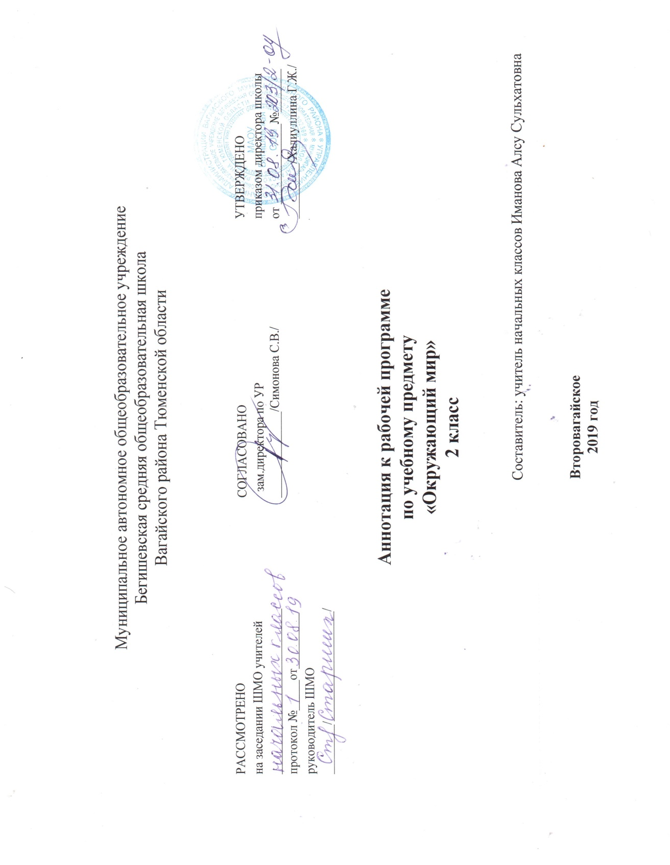

Аннотация к рабочей программе «Окружающий мир» 2класс

Аннотация к рабочей программе по окружающему миру разработана на основе следующих нормативных документов:
1.Закон РФ «Об образовании в Российской Федерации» от 29 декабря 2012 года № 273- ФЗ (в редакции от 26.07.2019);
2.Федеральный государственный образовательный стандарт начального общего образования (утверждён приказом Министерства образования и науки РФ от 06.10.2009 г. пр. №373 (с изменениями на 31. 12. 2015);
3.Основная образовательная программа начального общего образования Муниципального автономного общеобразовательного учреждения Бегишевская средняя общеобразовательная школа Вагайского района Тюменской области;
4.Примерная программа начального общего образования по предмету окружающий мир;
5.Учебный план начального общего образования Муниципального автономного общеобразовательного учреждения Бегишевской средней общеобразовательной школы Вагайского района Тюменской области.

Рабочая программа разработана в соответствии с основными положениями федерального государственного образовательного стандарта начального общего образования, требованиями Примерной основной образовательной программы ОУ, а также планируемыми результатами начального общего образования, с учетом возможностей программы «Перспективная начальная школа» и ориентирована на работу по учебно-методическому комплекту:
- Программы по учебным предметам 1 – 4 классы (Перспективная начальная школа) в 2х частях. М. Академкнига / учебник 2011 г
- Федотова, О. Н. Окружающий мир : 2 кл. : учебник : в 2 ч. / О. Н. Федотова, Г. В. Трафимова, С. А. Трафимов. - М. Академкнига/Учебник, 2012.
- Федотова, О. Н. Окружающий мир : 2 кл. : тетрадь для самостоятельной работы № 1,2/ О. Н. Федотова, Г. В. Трафимова, С. А. Трафимов. -М.: Академкнига/Учебник, 2012.
- Федотова, О. Н. Окружающий мир : 2 кл. : хрестоматия / О. Н. Федотова, Г. В. Трафимова, С. А. Трафимов. - М. : Академкнига/Учебник, 2009.
- Поурочные планы Окружающий мир 1- 2 классы издательство «Учитель»2010 г (диск)

Курс начального образования по окружающему миру ориентирован на ознакомление обучающихся с некоторыми элементарными способами изучения природы и общества методами наблюдения и постановки опытов, на выявление и понимание причинно-следственных связей в мире, окружающем ребёнка, с привлечением многообразного материала о природе и культуре родного края.
С внедрением стандартов второго поколения важнейшей задачей образования в начальной школе становится формирование универсальных (метапредметных) и предметных способов действий, обеспечивающих возможность продолжения образования в основной школе. Эта задача решается в ходе образовательного процесса всеми образовательными областями, каждая из которых имеет свою специфику.
Цель изучения курса «Окружающий мир» в начальной школе - формирование исходных представлений о природных и социальных объектах и явлениях, как компонентов единого мира. Практико-ориентированных знаний о природе, человеке, обществе. Метапредметных способов действий (личностных, познавательных, коммуникативных, регулятивных).
Особое место занимают экскурсии и практические работы. Их необходимый минимум определён по каждому разделу программы. Экскурсии включают наблюдения, практические работы: наблюдения, опыты, измерения, работу с готовыми моделями, самостоятельное создание несложных моделей.
Основные задачами реализации содержания, в соответствии со Стандартом, является:
-сохранение и поддержка индивидуальности ребёнка на основе учёта его жизненного опыта;
- формирование у школьников УУД, основанных на способности ребёнка наблюдать и анализировать, выделять существенные признаки и на их основе проводить обобщение;
- развитие умений работы с научно-популярной и справочной литературой, проведения фенологических наблюдений, физических опытов, простейших измерений;
-воспитание у школьников бережного отношения к объектам природы и результатам труда людей, сознательного отношения к здоровому образу жизни; формирование экологической культуры, навыков нравственного поведения;
-формирование уважительного отношения к семье, населённому пункту, региону, России, истории, культуре, природе нашей страны, её современной жизни;
- осознание ценности, целостности и многообразия окружающего мира, своего места в нём;
- формирование модели безопасного поведения в условиях повседневной жизни и в различных опасных и чрезвычайных ситуациях;
- формирование психологической культуры и компетенции для обеспечения эффективного и безопасного взаимодействия в социуме.

В учебном плане во2-омклассе на изучение предмета «Окружающий мир» выделяется 68часов (2 часа в неделю).
Количество часов по изучаемым темам предмета «Окружающий мир» распределено следующим образом:
№ п/п | Тема | Количество  часов
1 | Источники информации об окружающем нас мире. Где и как найти ответы на вопросы | 6
2 | Планеты и звёзды | 5
3 | Неживая и живая природа Земли | 2
4 | Свойство воздуха и воды | 4
5 | Солнце, воздух, вода и … растения | 4
6 | Разнообразие растений | 4
7 | Культурные растения. Продолжительность жизни растений | 8
8 | Грибы | 3
9 | Животные | 8
10 | Человек и животные | 6
11 | Человек разумный – часть природы | 6
12 | Как уберечь себя от беды | 5
13 | В родном краю | 7
Итого |  | 68

Содержание учебного предмета «Окружающий мир»
2 класс (68 ч)
Основные содержательные линии второго класса (источники информации об окружающем нас мире; планеты и звезды; свойства воздуха и воды; неживая и живая природа Земли; человек разумный — часть природы; общий дедушка; в родном краю) реализуются в рамках определенных Стандартом содержательных блоков.
Человек и природа (42 ч)
Звезды и планеты. Солнце — ближайшая к нам звезда, источник тепла и света для всего живого на Земле. Земля — планета; общие представления о размерах и форме Земли. Глобус — модель Земли. Изображение на глобусе с помощью условных обозначений морей, океанов, суши. Смена дня и ночи на Земле. Вращение Земли как причина смены дня и ночи. Обращение Земли вокруг Солнца как причина смены времен года. Смена времен года в родном краю на основе наблюдений.
Неживая и живая природа Земли. Условия жизни на планете Земля.
Воздух — смесь газов. Свойства воздуха. Значение воздуха для растений, животных, человека.
Вода. Свойства воды. Значение воды для живых организмов и хозяйственной жизни человека.
Цветковые растения. Части (органы) растений (корень, стебель, лист, цветок, плод, семя). Условия, необходимые для жизни растений (свет, тепло, вода, воздух). Питание и дыхание растений. Роль растений в жизни человека.
Разнообразие растений: цветковые и хвойные растения; папоротники, мхи, водоросли. Красная книга России. Правила поведения на природе.
Культурные и дикорастущие растения. Продолжительность жизни растений. Размножение растений семенами, клубнями, усами, листьями.
Растения родного края. Названия и краткая характеристика на основе наблюдений.
Грибы. Питание грибов. Шляпочные грибы, плесень. Ядовитые и несъедобные двойники шляпочных грибов. Правило сбора грибов. Шляпочные грибы родного края.
Животные и их разнообразие. Условия, необходимые для жизни животных (воздух, вода, тепло, пища). Насекомые, рыбы, птицы, млекопитающие, земноводные, пресмыкающиеся, их отличия. Особенности питания малышей млекопитающих животных. Особенности питания разных взрослых животных, в том числе и млекопитающих (хищники, растительноядные, всеядные). Как животные защищаются. Дикие и домашние животные. Роль животных в природе и жизни людей. Живой уголок.
Бионика. Бережное отношение человека к природе. Животные родного края, название, их краткая характеристика на основе наблюдений.
Человек и общество (26 ч)
Обмен письмами как один из источников получения информации. Общение со старшими и сверстниками как один из источников получения новых знаний.
Семья — самое близкое окружение человека. Взаимоотношения в семье (уважительное отношение к старшим). Семейные традиции (посильная помощь старшим, семейные праздники, совместные походы).
Родословная. Имена и фамилии членов семьи. Составление схемы родословного дерева.
Младший школьник. Школьный и классный коллективы, совместная учеба, совместный общественно полезный труд и отдых, участие в спортивных мероприятиях, во внеурочной деятельности, в охране окружающей среды.
Человек — член общества. Взаимосвязь человека с другими людьми. Уважение к чужому мнению. Значение труда в жизни человека и общества. Люди разных профессий. Профессии людей, создавших учебник.
Родной край — частица России. Родной город (село): название и его связь с историей возникновения, с занятием людей, с названием реки, озера; основные достопримечательности.
Наша Родина — Россия. Конституция России — основной закон страны. Важнейшие права граждан России — право на жизнь, на образование, на охрану здоровья и медицинскую помощь, на свободный труд и на отдых. Праздники в жизни общества: День Победы, День Конституции России, День Государственного флага.
Государственные символы России (Государственный герб России, Государственный флаг России, Государственный гимн), узаконенные Конституцией.
Характеристика отдельных исторических событий, связанных с историей Москвы (основание Москвы, история МосковскогоКремля, достопримечательности Московского Кремля). Имена великих князей, связанных с историей возникновения и строительства Москвы: Юрий Долгорукий, Дмитрий Донской, Иван III (правнук Дмитрия Донского).
Правила безопасного поведения
Режим дня школьника. Чередование труда и отдыха в режиме дня школьника. Составление режима дня школьника. Личная гигиена. Физическая культура. Игры на воздухе как условие сохранения и укрепления здоровья. Чистота — залог здоровья (чистые руки, кипяченая вода, проветривание помещения). Режим питания. Причины простудных заболеваний. Советы старших: правила предупреждения простудных заболеваний; правила поведения при простудных заболеваниях. Номера телефонов экстренной помощи.
Правила безопасного поведения на улице (проезжая часть улицы, встреча с незнакомым человеком, оставленные вещи, правила поведения при выгуле животных, при встрече с собаками). Правила дорожного движения. Правило перехода проезжей части улицы. Знаки дорожного движения, определяющие правила поведения пешехода. Переход железной дороги.
Правила безопасного поведения в быту (лифт многоэтажного дома, незнакомый человек, оставленные вещи). Основные правила поведения с водой, электричеством, газом.

